**07.10. 7-А (2 група) укр.мова Добровольська В.Е.**

**МИНУЛИЙ ЧАС. ЗМІНА ДІЄСЛІВ У МИНУЛОМУ ЧАСІ.**

Мета:

✵ навчальна: закріпити й поглибити знання учнів про часи дієслова, навчити знаходити в тексті дієслова теперішнього, минулого та майбутнього часу, виробляти в учнів уміння розрізняти часові форми дієслів;

✵ розвивальна: розвивати творчі вміння доцільно використовувати дієслова теперішнього, минулого і майбутнього часів у текстах;

✵ виховна: за допомогою дидактичного матеріалу виховувати любов до природи, уміння бачити її красу й різноманітність.

Перебіг уроку

**I. ОРГАНІЗАЦІЙНИЙ МОМЕНТ**

**ІІ. АКТУАЛІЗАЦІЯ ОПОРНИХ ЗНАНЬ**

► Відновити приказки, додавши до дієслів фразеологічні звороти з довідки. Визначити час дієслів. (усно)

✵ Написав (як?) ...

✵ Зник (як?) ...

✵ Поміняв (що на що?) ...

✵ Звалився (як?) ...

✵ Отримав (що від чого?) ...

Довідка: як курка лапою, шило на мило, дірку від бублика, як вітром здуло, як сніг на голову.

**ІІІ. ПОВІДОМЛЕННЯ ТЕМИ, МЕТИ, ЗАВДАННЯ УРОКУ**

Перегнути відео, запам’ятати новий матеріал

<https://www.youtube.com/watch?v=rPfr_9CPD0g&ab_channel=Sopka_Fm>

**IV. ОПРАЦЮВАННЯ НАВЧАЛЬНОГО МАТЕРІАЛУ**

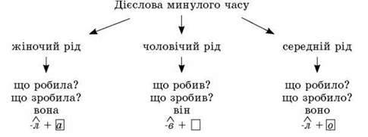

Дієслова у формі минулого часу означають дію або стан, які відбулися до моменту розмови: сказав, пояснила, злякало, ходили.

Дієслова минулого часу змінюються за родами (в однині) та числами: розповів, розповіла, розповіло, розповіли.

Дієслова минулого часу утворюються додаванням до основи неозначеної форми суфікса -в- у чоловічому роді та суфікса -л- у формі жіночого й середнього роду та у множині: малюва-ти — малюва-в, малюва-л-а, малюва-л-о, малюва-л-и.

Минулий час дієслів чоловічого роду утворюється без суфікса, якщо основа неозначеної форми закінчується на приголосний: біг-ти — біг, нес-ти — ніс, допомог-ти — допоміг.

**V. ЗАСВОЄННЯ НАВЧАЛЬНОГО МАТЕРІАЛУ**

***Прочитайте прислів’я, поясніть, яку людську рису увиразнює кожне з них. Перепишіть. Визначте дієслова минулого часу, з’ясуйте рід і число кожного.***

1. Пройшов крізь сито й решето. 2. Стовкла воду в ступі. 3. Заробив, як комар надзижчав. 4. Оце пошила: на кота мале, а на пса велике. 5. Люди працювали, а він повітрям торгував. 6. Зачепилася за пень, простояла цілий день. 7. Не мав що робити, то пішов воду гатити. 8. Тільки й діла зробила, що рукава засучила. 9. Захворів на хитрощі. 10. Як їв, то упрів, як працював, то задрімав. 11. Зачинили мудреці вовка між вівці.

Зауважте!

Інколи теперішній час навмисне вживають у значенні минулого. У таких випадках теперішній час є засобом наближення до читача (слухача) подій минулого.

***► До дієслів записати всі можливі форми минулого часу. Виділити суфікси, характерні для дієслів минулого часу.***

Зразок: Куштувати – куштував, куштували.

Вести, гасити, дивитися, здійснювати.

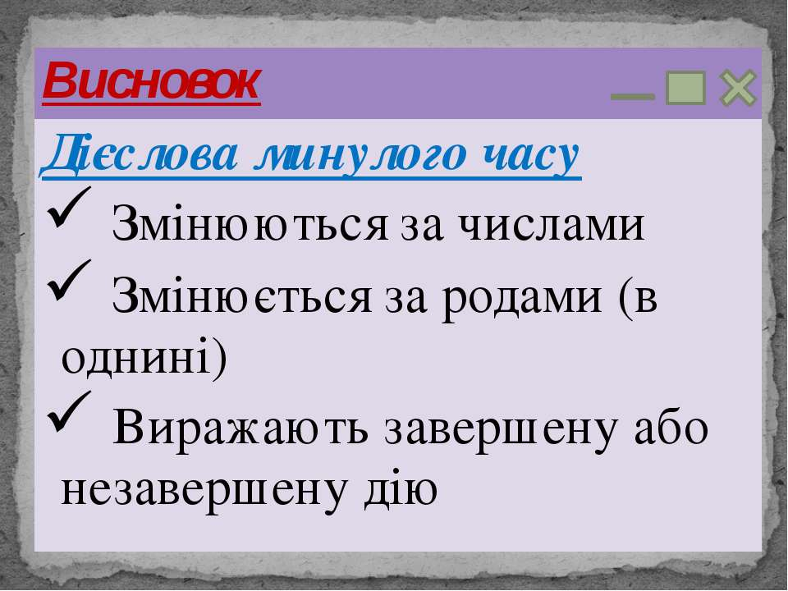

**VI. ПІДСУМКИ УРОКУ**

Я на уроці:

✵ дізнався.

✵ навчився.

✵ зрозумів.

**VII. ДОМАШНЄ ЗАВДАННЯ**

Опрацювати параграф 9 с.67.

Вправа 129 с.69-70 ( переписати, дієслова у формі Теп.ч. замінити на Мин.ч.)